«Развитие творческих способностей детей средствами экспериментальной деятельности»

Раздел № 1
ЭССЕ Проблема «почемучек»
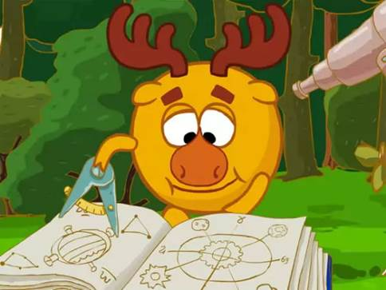

«Лучше один раз увидеть, чем сто раз услышать», — гласит народная мудрость. «Лучше один раз испытать, попробовать, сделать своими руками», — утверждают педагоги-практики.

«Чем больше ребенок видит, слышит и переживает, чем больше он узнает и усваивает, чем большим количеством элементов действительности он располагает в своем опыте, тем значительнее и продуктивнее при других равных условиях будет его творческая деятельность», — писал классик отечественной психологической науки Лев Семенович Выготский.

Малыш — природный исследователь окружающего мира. Мир открывается ребенку через опыт его личных ощущений, действий, переживаний.
Благодаря этому он познает мир, в который пришел. Он изучает все как может и чем может – глазами, руками, языком, носом. Он радуется даже самому маленькому открытию.
Почему же у большинства ребят с возрастом интерес к исследованиям пропадает? Может быть, в этом виноваты мы, взрослые? Нередко на стремление ребенка познакомиться с окружающим миром мы реагируем так: «Отойди немедленно от лужи, ты уже испачкала платье! Не трогай песок руками, он грязный! Возьми совок! Отряхни руки, посмотри, они уже все в песке! Выбрось эту гадость, где ты только такое находишь? Лучше покатайся на качелях! Брось камень, испачкаешься! Не смотри по сторонам, а то споткнешься! Лучше смотри под ноги!»

Может быть, мы – папы и мамы, бабушки и дедушки, воспитатели и учителя, сами того не желая, отбиваем у ребенка естественный интерес к исследованиям?

Проходит время, и ребенок уже сам говорит другим детям: нельзя трогать песок руками, он грязный, и ему уже совершенно неинтересно, почему с деревьев опадают листья. Может быть, мы просто утратили детскую способность видеть и наблюдать? Для того чтобы дети не потеряли интерес к окружающему миру, важно вовремя поддержать их стремление исследовать все и вся. Пусть даже при этом пострадает красивая одежда или испачкаются руки. Одежду можно постирать, руки – помыть. А вот исчезнувший интерес к окружающему с годами восстановить практически невозможно.

Помните замечательное стихотворение Самуила Яковлевича Маршака:
Он взрослых изводил вопросом "Почему?"
Его прозвали "Маленький философ".
Но только он подрос, как начали ему
Преподносить ответы без вопросов.
И с этих пор он больше никому
Не задает вопросов "Почему?".

Любознательность у детей - это норма, даже один из признаков одаренности, поэтому очень хорошо, когда ребенок задает вопросы, и тревожно, когда не задает.
На все вопросы детей надо отвечать по - научному точно, и доступно, как бы вы заняты ни были. Более того, нужно похвалить за хороший вопрос, за желание узнать. Но еще лучше, если вы будете, с пониманием относясь к незнанию ребенка, побуждать его самостоятельно находить ответы на вопросы в словарях, справочниках, книгах. В доме, в группе должно быть много справочной литературы по всем видам знаний: "Жизнь животных" Альфреда Брема, "Жизнь насекомых" Жана Фабра, "Детская энциклопедия", книги рекордов и чудес "Диво" Валентины Пономаревой, "Почемучка", Криса Бонингтона орфографический словарь, "Толковый словарь русского языка" Сергея Ивановича Ожегова, Большой энциклопедический словарь под редакцией Прохорова и др.

Каждый вопрос ребенка - это прекрасная возможность научить его самому находить ответ, пользоваться словарями и книгами, помочь ему полюбить сам процесс самостоятельного приобретения знаний и проведения маленьких исследовательских работ.
Дети легко находят объекты для исследований. Ведь для них весь окружающий мир – это одна большая лаборатория. Главное, чтобы об этом помнили мы, взрослые!

Раздел № 2
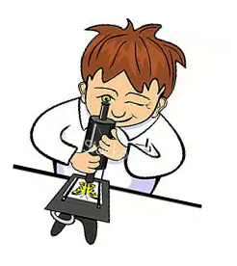
Опыт работы: «Развитие творческих способностей средствами экспериментальной деятельности»

"Причины встречающейся интеллектуальной пассивности детей
часто лежат в ограниченности их интеллектуальных
впечатлений, интересов".

Н.Н. Поддъяков

Современные дети живут и развиваются в эпоху информатизации. В условиях быстро меняющейся жизни от человека требуется не только владение знаниями, но и в первую очередь умение добывать эти знания самому и оперировать ими, мыслить самостоятельно и творчески. Хочется видеть своих воспитанников любознательными, общительными, самостоятельными, творческими личностями, умеющими ориентироваться в окружающей обстановке, решать возникающие проблемы.

Превращение ребенка в творческую личность зависит во многом от нас, педагогов, от технологии педагогического процесса, в связи с этим, одна из основных задач ДОУ поддержать и развить в ребенке интерес к исследованиям, открытиям, создать необходимые для этого условия.

Экспериментирование пронизывает все сферы детской деятельности: прием пищи, игру, занятия, прогулку, сон.
Реализуя общеобразовательную программу «От рождения до школы» под редакцией Н. Е. Вераксы, изучая новинки методической литературы, наблюдая за детьми, обратила внимание на эффективное и доступное средство интеллектуального развития детей – экспериментирование.

Экспериментальная деятельность, наряду с игровой, является ведущей деятельностью ребенка-дошкольника.
Главное, чтобы детский интерес к исследованиям, открытиям со временем не угас. Понимая, какое значение имеет экспериментирование в развитии интеллектуальных и творческих способностей детей дошкольников, стремясь создать условия для их исследовательской активности, столкнулась с трудностями, связанными с недостаточной изученностью данной проблемы, с отсутствием методической литературы по организации экспериментирования. В имеющихся публикациях, в основном, описаны опыты и игры-экспериментирования с различными материалами. Мы, педагоги, испытываем затруднения при моделировании занятий познавательного цикла с элементами экспериментирования, организации и оформления уголков с соответствующим материалом.

Таким образом, назрела необходимость в создании системы работы по экспериментированию с детьми дошкольного возраста. Предлагаю организовать работу таким образом, чтобы дети могли повторить опыт, показанный взрослым, могли наблюдать, отвечать на вопросы, используя результат опытов.

Основная цель работы:
развитие познавательной активности детей дошкольного возраста посредством экспериментирования с объектами и явлениями окружающей действительности.

Задачи:

Познавательные
расширение и систематизация элементарных естественнонаучных и экологических представлений детей
формирование навыков постановки элементарных опытов и умения делать выводы на основе полученных результатов

Развивающие:
Развивать стремление к поисково-познавательной деятельности.
Способствовать овладению приемами практического взаимодействия с окружающими предметами.
Развивать мыслительную активность, умение наблюдать, анализировать, делать выводы.
Создание предпосылок формирования практических и умственных действий.

Воспитательные:
Воспитывать интерес к познанию окружающего мира.
Стимулировать желание детей экспериментировать.
Формировать коммуникативные навыки.

Описание работы

Чем разнообразнее и интереснее поисковая
деятельность, тем больше новой
информации получает ребенок, тем быстрее
и полноценнее он развивается.

Изучив имеющуюся методическую литературу по детской поисково-познавательной деятельности, решила адаптировать практический материал к условиям образовательного пространства группы.
Распределила подборку практического материала по разделам «живая природа», «неживая природа», с указанием развивающих задач, названия опыта, перечня необходимых материалов и оборудования. Это позволило легко ориентироваться в материале при выборе тем, конкретных опытов для планирования содержания практической деятельности и организации развивающей среды.
Разработала перспективный план, конспекты занятий по детскому экспериментированию для детей младшего и среднего возраста, обобщила и систематизировала материал по опытнической деятельности.

Для развития познавательной активности детей и поддержания интереса к экспериментальной деятельности в группе «Барбарики» создала «Детскую научную лабораторию».

Лаборатория создана для развития у детей интереса к исследовательской деятельности, где и происходит развитие первичных естественнонаучных представлений, наблюдательности, любознательности, активности мыслительных операций (анализ, сравнение, обобщение, классификация, наблюдение); формирование умений комплексно обследовать предмет. В то же время лаборатория – это база для специфической игровой деятельности ребенка (работа в лаборатории предполагает превращение детей в «ученых», которые проводят опыты, эксперименты, наблюдения по разной тематике).

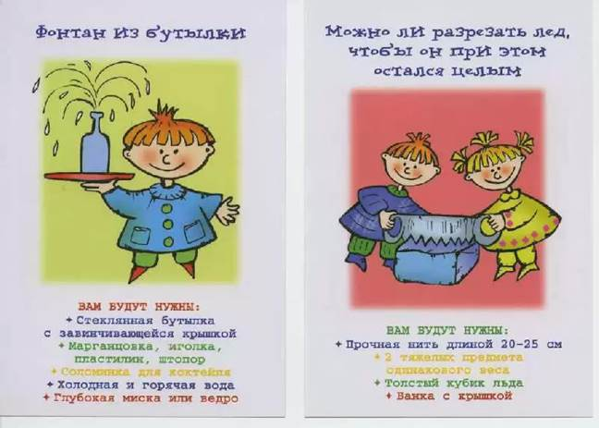
В детской научной лаборатории выделены:

1) Место для постоянной выставки, где размещены, различные коллекции. Экспонаты, редкие предметы (раковины, камни, кристаллы, перья и т.п.)

2) Место для приборов

3) Место для хранения материалов (природного, "бросового")

4) Место для проведения опытов

5) Место для неструктурированных материалов (песок, вода, опилки, стружка, пенопласт и др.)

Примерный перечень материалов и оборудования
для детской научной лаборатории

1. Прозрачные и непрозрачные сосуды разной конфигурации и объёма (пластиковые бутылки, стаканы, ковши, миски и т.п.)

2. Мерные ложки.

3. Сита и воронки разного материала, объема.

4. Резиновые груши разного объёма.

5. Половинки мыльниц, формы для изготовления льда, пластиковые основания от наборов шоколадных конфет, контейнер для яиц.

6. Резиновые или пластиковые перчатки.

7. Пипетки с закруглёнными концами, пластиковые шприцы без игл.

8. Гибкие и пластиковые трубочки, соломка для коктейля.

9. Гигиенически безопасные пенящиеся вещества (детские шампуни, пенки для ванн), растворимые ароматические вещества (соли для ванн, пищевые добавки), растворимые продукты (соль, сахар, кофе, пакетики чая) и т.п.

10. Природный материал: (камешки, перья, ракушки, шишки, семена, скорлупа орехов, кусочки коры, пакеты или ёмкости с землей, глиной, листья, веточки) и т.п.

11. Бросовый материал: (бумага разной фактуры и цвета, кусочки кожи, поролона, меха, проволока, пробки, разные коробки) и т.п.

12. Увеличительные стёкла, микроскоп, спиртовка, пробирки.

13. Контейнеры с песком и водой.

14. Рулетка, портновский метр, линейка, треугольник.
15. Часы песочные.

16. Бумага для записей и зарисовок, карандаши, фломастеры.

17. Клеёнчатые фартуки, нарукавники (и то, и другое можно сделать из обыкновенных полиэтиленовых пакетов), щётка-смётка, совок, прочие предметы для уборки.

Были продуманы условия для хранения всего практического материала: весь материал расположили в доступном для детей месте, в количестве, чтобы одновременно могли заниматься от 6 до 10 детей. Предметом особого внимания является соблюдение правил безопасности. Дошкольники в силу своих возрастных особенностей еще не могут систематически следить за своими действиями и предвидеть результаты своих поступков. А любопытство побуждает детей пробовать на вкус все странное и новое. Увлекаясь работой, они забывают об опасности, поэтому обязанность следить за соблюдением правил безопасности целиком лежит на педагоге.

Ввела правило: сначала спроси, потом экспериментируй.

С водой: Коль с водой имеем дело,
Рукава засучим смело
Пролил воду – не беда:
Тряпка под рукой всегда.
Фартук – друг: он нам помог
И никто здесь не промок.

Со стеклом: Со стеклом будь осторожен,
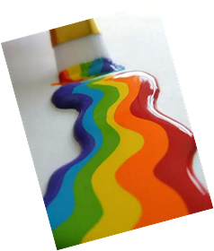
Ведь оно разбиться может.
А разбилось – не беда,
Есть ведь верные друзья:
Шустрый веник, брат – совок
И для мусора бачёк
Вмиг осколки соберут,
Наши руки сберегут.

С песком: Если сыплешь ты песок –
Рядом веник и совок.

С огнём: Помни правило: огонь
Никогда один не тронь!

По окончании работы: Ты работу завершил?
Всё на место положил?

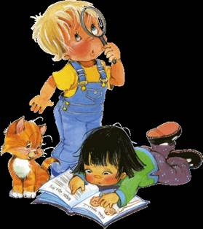
Структура детского экспериментирования.

Цель: развитие умений ребенка взаимодействовать с исследуемыми объектами в "лабораторных" условиях как средствами познания окружающего мира

Задачи:
1) развитие мыслительных процессов;

2) развитие мыслительных операций;

3) освоение методов познания;

4) развитие причинно-следственных связей и отношений

Содержание: информация об объектах и явлениях, предметах

Мотив: познавательные потребности, познавательный интерес, в основе которых лежит ориентировочный рефлекс "Что это?", "Что такое?" В старшем дошкольном возрасте познавательный интерес имеет направленность: "Узнать - научиться - познать"

Средства: язык, речь, поисковые действия

Формы: элементарно-поисковая деятельность, опыты, эксперименты

Условия: постепенное усложнение, организация условий для самостоятельной и учебной деятельности, использование проблемных, ситуаций

Результат: опыт совместной и самостоятельной исследовательской работы, новые знания и умения, составляющие целый спектр психических новообразований.

Последовательность
детского экспериментирования.
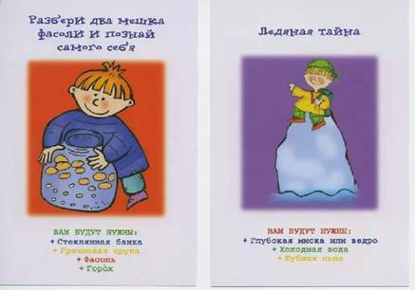
Проблемная ситуация.

Целеполагание.

Выдвижение гипотез.

Проверка предположения.

Если предположение подтвердилось: формулирование выводов (как получилось)

Если предположение не подтвердилось: возникновение новой гипотезы, реализация ее в действии, подтверждение новой гипотезы, формулировка вывода (как получилось) формулирование выводов (как получилось).

В процессе экспериментирования ребенку необходимо ответить на следующие вопросы:

Как я это делаю?

Почему я это делаю именно так, а не иначе?

Зачем я это делаю, что хочу узнать, что получилось в результате?

Совместная экспериментальная деятельность организуется один раз в неделю: с детьми второй младшей группы по 10 - 15 минут, с детьми среднего возраста по 15 - 20 минут.

Планирование работы с детьми
по экспериментированию

Младший дошкольный возраст

Работа с детьми данной возрастной группы направлена на создание условий, необходимых для сенсорного развития в ходе ознакомления с явлениями и объектами окружающего мира.

В процессе формирования у детей элементарных обследовательских действий решала следующие задачи:

1) сочетать показ предмета с активным действием ребёнка по его обследованию: ощупывание, восприятие на слух, вкус, запах (может быть использована дидактическая игра типа "Чудесный мешочек");

2) сравнивать схожие по внешнему виду предметы: шуба - пальто, чай - кофе, туфли - босоножки (дидактическая игра типа "Не ошибись");

3) учить детей сопоставлять факты и выводы из рассуждений (Почему стоит автобус?);

4) активно использовать опыт практической деятельности, игровой опыт (Почему песок не рассыпается?);

Основное содержание исследований, производимых детьми, предполагает формирование у них представлений:

1. О материалах (песок, глина, бумага, ткань, дерево).

2. О природных явлениях (снегопад, ветер, солнце, вода; игры с ветром, со снегом; снег, как одно из агрегатных состояний воды; теплота, звук, вес, притяжение).

3. О мире растений (способы выращивания растений из семян, листа, луковицы; проращивание растений - гороха, бобов, семян цветов).

4. О способах исследования объекта (раздел "Кулинария для кукол": как заварить чай, как сделать салат, как сварить суп).

5. Об эталоне "1 минута".

6. О предметном мире (одежда, обувь, транспорт, игрушки, краски для рисования и прочее).

В процессе экспериментирования словарь детей пополняется словами, обозначающими сенсорные признаки свойства, явления или объекта природы (цвет, форма, величина: мнётся - ломается, высоко - низко - далеко, мягкий - твёрдый - тёплый и прочее).

Средний дошкольный возраст

Работа с детьми этой возрастной группы направлена на расширение представлений детей о явлениях и объектах окружающего мира. Основными задачами, решаемыми нами в процессе экспериментирования, являются:

1) активное использование опыта игровой и практической деятельности детей (Почему лужи ночью замерзают, днём оттаивают? Почему мячик катится?);

2) группировка объектов по функциональным признакам (Для чего необходима обувь, посуда? С какой целью она используется?);
3) классификация объектов и предметов по видовым признакам (посуда чайная, столовая).

Основное содержание исследований, проводимых детьми, предполагает формирование у них следующих представлений:

1. О материалах (глина, дерево, ткань, бумага, металл, стекло, резина, пластмасса).

2. О природных явлениях (времена года, явления погоды, объекты неживой природы - песок, вода, снег, лёд; игры с цветными льдинками).

3. О мире животных (как звери живут зимой, летом) и растений (овощи, фрукты), условия, необходимые для их роста и развития (свет, влага, тепло).

4. О предметном мире (игрушки, посуда, обувь, транспорт, одежда и т.д.).

5. О геометрических эталонах (круг, прямоугольник, треугольник, призма).

6. О человеке (мои помощники - глаза, нос, уши, рот и т.д.).

В процессе экспериментирования словарь детей пополняется за счёт слов, обозначающих свойства объектов и явлений. Кроме этого, дети знакомятся с происхождением слов (таких, как: сахарница, мыльница и т.д.).
В этом возрасте активно используются строительные игры, позволяющие определить признаки и свойства предметов в сравнении с геометрическими эталонами (круг, прямоугольник, треугольник и т.д.).

Отношения с детьми строю на основе партнерства. Большую радость удивление и даже восторг малыши испытывают от своих маленьких и больших открытий, которые вызывают у них чувство удовлетворения от проделанной работы.
В процессе экспериментирования каждый ребенок получает возможность удовлетворить присущую ему любознательность, почувствовать себя исследователем. При этом взрослый – не учитель-наставник, а равноправный партнер, соучастник деятельности, что позволяет ребенку проявлять свою исследовательскую активность

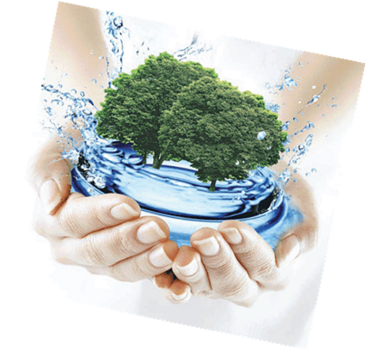
На первых этапах экспериментирования предлагаю детям определенный алгоритм, чтобы они смогли понять, осознать и усвоить предлагаемый материал. Например, при окрашивании воды гуашью сначала мы демонстрировали весь процесс выполнения работы с объяснением в игровой форме, затем детям предлагали принять участие в эксперименте и только после этого позволяли им самим самостоятельно экспериментировать.

Исследуя окружающую действительность, дети стали стремиться выйти за пределы непосредственного окружения.

Детская любознательность, расширения словарного запаса, восприимчивость к явлениям и объектам окружающего мира, начальное представление о физических свойствах жидких и твердых телах - это предпосылки для восприятия естественно-научных представлений - это направление работы второго этапа исследовательской деятельности.

В процессе игр-экспериментов дети узнают, как меняются свойства веществ и материалов в зависимости от разных внешних воздействий, учатся правильно называть эти свойства и качества. В ходе экспериментирования у детей задействуются все органы чувств, т.к. дети имеют возможность потрогать, послушать, понюхать и даже попробовать на вкус различные вещества
Для игр предлагаю им песок, гипс, воду, пробки, жидкое мыло, снег, бросовый материал, камушки, бутылочки, поролон, трубочки, разные виды круп, т.е. самые доступные материалы.

Важным мотивационным моментом для детей является то, что все предлагаемые материалы интересно обыгрываются. Так, например, в группу приходит веселый Петрушка и приносит волшебные разноцветные баночки с запахами, предлагает детям определить каждый из них: запах весны, лета, фруктов, или трав и т.д.

Игры с песком и водой показали, что они не только приносят детям радость и эмоциональное равновесие, но и развивают целый спектр умений и способностей, развивают моторику и координацию движений рук, тактильные чувства, воображение, мышление, фантазию, речь и т.д.

Проводить опыты под руководством взрослого, конечно, интересно. Но иногда ребенку так хочется поработать в лаборатории самостоятельно!
Взвесить все, что хочешь, не только с помощью гирьки, но и ракушки, выяснить, как выглядит мир через лупу и насколько точны песочные часы. К сожалению, мы крайне редко предоставляем детям возможность для таких самостоятельных исследований. А ведь именно в них проявляется любознательность ребенка, его интерес к исследованиям, умение самостоятельно проверить свои предположения и сделать выводы.

Для самостоятельных исследований разработала различные схемы проведения опытов и рисунки-символы (ладошка, глаз, нос, рот, ухо), подсказывающие, с помощью каких органов чувств можно изучить предмет.

Сотрудничество с родителями

Известно, что ни одну воспитательную или образовательную задачу нельзя успешно решить без плодотворного контакта с семьёй и полного взаимопонимания между родителями и педагогами.

В индивидуальных беседах, консультациях, на родительских собраниях через различные виды наглядной агитации убеждаю родителей в необходимости повседневного внимания к детским радостям и огорчениям. Доказываю, насколько правы те, кто строит своё общение с ребёнком как с равным, признавая за ним право на собственную точку зрения, кто поддерживает познавательный интерес детей, их стремление узнать новое, самостоятельно выяснить непонятное, желание вникнуть в сущность предметов, явлений, действительности.

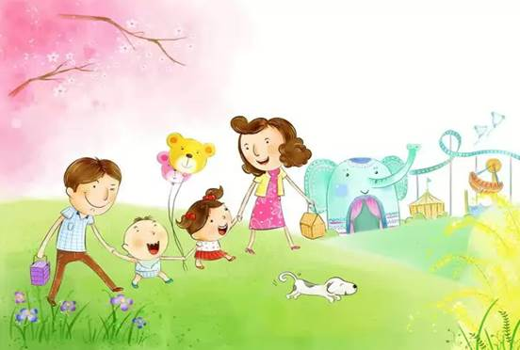

Использую следующие методы работы с родителями

*Конкурс среди семей на лучший проект групповой лаборатории
Родители (по желанию) приносят свои проекты в детский сад.
Все проекты представляются на выставке. Лучший из них выбирается тайным голосованием (например, дети, родители, педагоги бросают бумажки с указанием номера лучшего проекта в закрытый ящик).
В группе создается лаборатория с учетом идей семейного проекта (с участием детей и родителей). Организуется конкурс на создание эмблемы и названия лаборатории.

* Конкурс на лучшую домашнюю лабораторию.
Родители приносят фото домашних лабораторий, детские рисунки и т.п.

*Конкурс на самое интересное летнее исследование на природе

*Организую сбор упаковочных (бросовых) материалов, которые используются для проведения разных опытов.

*Организую сбор природного материала (шишек, камней, семян) для проведения исследований.

*Предоставить материалы для фотоальбома «Страна Почемучек»

*Организую постоянные мини –выставки тематической направленности.
«Что мы сделали покажем»

*Провожу родительские собрания. «Маленькие исследователи», «Как можно организовать мини-лабораторию в домашних условиях», «Дайте ребенку самостоятельность!»

*Даю индивидуальные консультации родителям «Что можно сделать из бумаги», «Изучаем свойства воды дома» и др.

Чтобы полученные знания и способности у детей закреплялись и развивались, предложила родителям информационный материал в родительском уголке, где предложены занятия для детей и родителей. На таких занятиях родители вместе с детьми могли рисовать картины из песка, изготавливать фигурки из гипса, украшать воздушные шарики с помощью красок, фантиков, скотча, блесток, цветной бумаги, превращая их в веселых человечков.

Раздел №3 Заключение

В заключение можно сказать, что на протяжении дошкольного детства, наряду с игровой, огромное значение в развитии личности ребенка имеет исследовательская деятельность, в процессе которой идет обогащение памяти ребенка, активизируются его мыслительные процессы.

Проведение экспериментов, занимательных опытов из доступного материала, коллекционирование развивает наблюдательность, расширяет кругозор детей, углубляет знания, приучает к усидчивости и аккуратности, дает навыки исследовательской деятельности.

Важно стремиться учить не всему, а главному, не сумме фактов, а целостному их пониманию, не столько дать максимум информации, сколько научить ориентироваться в её потоке, вести целенаправленную работу по усилению развивающей функции обучения, организовывать учебный процесс по модели личностно-ориентированного взаимодействия, согласно которой ребёнок является не объектом обучения, а субъектом образования.

Китайская пословица гласит: «Расскажи – и я забуду, покажи - и я запомню, дай попробовать – и я пойму».
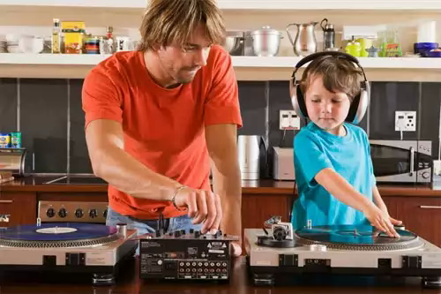

Становится очевидным, что усваивается все прочно и надолго, когда ребенок слышит, видит и делает сам. Вот на этом и основано активное внедрение исследовательской деятельности в практику работы дошкольных образовательных учреждений.

Положительный результат проводимой работы показала диагностика предпочитаемого вида деятельности по методике Л.Н. Прохоровой «Выбор деятельности».
Диагностика проводилась в начале работы и в конце года. В начале работы предпочитаемым видом деятельности детей была игра, изодеятельность, и лишь на третьем месте детское конструирование – первый выбор – 3 ребенка. В марте 2011 г. 8 детей первым выбором отметили детское экспериментирование, 5 человек - детское экспериментирование сделали во второй выбор.
Таким образом, можно сделать вывод, что благодаря систематической работе по детскому экспериментированию, мы смогли заинтересовать детей, у детей появился активный познавательный интерес к объектам живой и неживой природы и экспериментов с ними.
Диагностика уровня сформированности элементарных естественнонаучных представлений (Н. В. Микляева, Л. П. Гладких) по разделам (физические свойства, географические представления, солнечная система) составила: В – 12 детей, 70,6%, С –5 детей, 29,4%. Динамика роста показателей высокого уровня овладения детьми экспериментальной деятельностью по методике Л. Н. Прохоровой на начало и конец года составила 52,8%.

В результате регулярной и систематической экспериментальной деятельности с различными объектами дети перешли к самостоятельной постановке проблемы, к отысканию метода и разработке самого решения. Дети сами проявляют инициативу и творчество в решении проблемных задач.

Мир вокруг ребёнка разнообразен, все явления в нём связаны в сложную систему, элементы которой изменчивы и зависимы друг от друга. Поэтому очень важно научить ребёнка находить в знакомых предметах неизвестные свойства, а в незнакомых, наоборот, отыскивать давно знакомое и понятное. И всё это – в непринуждённой и увлекательной атмосфере игры.

Играя, ребёнок знакомится с окружающим миром, легче и охотнее учится новому. И, что особенно важно, играя, он учится учиться. Очень важно поощрять и воспитывать привычку учиться, которая, безусловно, станет залогом его дальнейших успехов.

Уверена, что систематические занятия по развитию детского экспериментирования во всех его видах и формах - являются необходимым условием успешного становления личности дошкольника, развитию познавательного интереса, воспитанию потребности к целостному восприятию окружающего мира.

Список литературы:

1. Дыбина О. В. Неизведанное рядом: занимательные опыты и эксперименты для дошкольников. М., 2005.

2. Дыбина О. В. Творим, изменяем, преобразуем: занятия с дошкольниками. М., 2002.

3. Дыбина О. В. Что было до…: Игры – путешествия в прошлое предметов. М.1999.

4. Ковинько Л. Секреты природы – это так интересно! – М: Линка-Пресс, 2004. – 72с.

5. Николаева С. Н. Ознакомление дошкольников с неживой природой. Природопользование в детском саду. – М.: Педагогическое общество России, 2003. – 80с.

6. Организация экспериментальной деятельности дошкольников. / Под общ. Ред. Л.Н. Прохоровой. – М.: АРКТИ, 64с.

7. Перельман Я.И. Занимательные задачи и опыты. Екатеринбург, 1995.

8. Поддьяков Н. Н. Новые подходы к исследованию мышления дошкольников. // Вопросы психологии. 1985, №2.

9. Равиза Ф. В. Простые опыты. М., 1997. Радуга: Программа и руководство для воспитателей детского сада. М., 1994.

10. Развитие: Программа нового поколения для дошкольных образовательных учреждений. М., 1999.

11. Ребенок в мире поиска: Программа по организации поисковой деятельности детей дошкольного возраста / Под ред. О.В. Дыбиной. – М.: ТЦ Сфера, 2005. – 64с.

12. Рыжова Н. Игры с водой и песком. // Обруч, 1997. - №2

13. Рыжова Н. Опыты с песком и глиной. // Обруч, 1998. - №2

14. Слово и образ в решении познавательных задач дошкольниками: под редакцией Л.А. Венгера. – М.: ИНТОР, 1996. – 128с.

